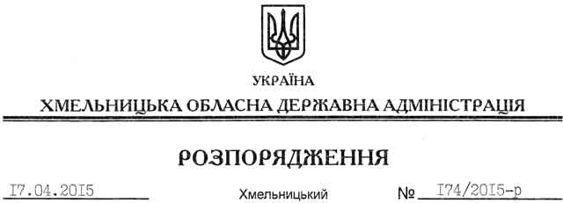

Про надання дозволу на розроблення технічної документації із землеустрою щодо встановлення (відновлення) меж земельної ділянки в натурі (на місцевості) ПП “МВМ-13”

На підставі статей 6, 21, 39 Закону України “Про місцеві державні адміністрації”, статей 17, 93, 120, 122-124, 134 Земельного кодексу України, статті 55 Закону України “Про землеустрій”, розглянувши клопотання ПП “МВМ-13”, зареєстроване в облдержадміністрації 27.03.2015 за № 99/2016-11-26/2015, та надані матеріали:

1. Надати дозвіл приватному підприємству “МВМ-13” на розроблення технічної документації із землеустрою щодо встановлення (відновлення) меж земельної ділянки в натурі (на місцевості) державної власності площею 1,0000 га для розміщення та експлуатації основних, підсобних і допоміжних будівель та споруд будівельних організацій та підприємств, що знаходиться за межами населених пунктів на території Судилківської сільської ради Шепетівського району.

2. ПП “МВМ-13” при розробленні технічної документації із землеустрою щодо встановлення (відновлення) меж земельної ділянки в натурі (на місцевості) забезпечити дотримання вимог чинного законодавства.

3. Контроль за виконанням цього розпорядження покласти на заступника голови облдержадміністрації відповідно до розподілу обов’язків.

Голова адміністрації М.Загородний

